项目名称  Project Name |  | 密级  Confidentiality Level
Continue Library |  | 仅供收件方查阅
项目编号  Project ID | 版本  Version | 文档编号  Document Code
v9.8850.2758.1 | V1.0 | Project ID_Proc_RA_002

Continue Library Requirements specification
图书管理系统需求规格说明书

Prepared by  拟制 | 刘子谊 | Date  日期 | 2015-06-24
Reviewed by  评审人 |  | Date  日期
Approved by  批准 |  | Date  日期


武汉市软酷网络科技有限公司
版权所有 不得复制
Copyright © Ruankosoft Technologies(WuHan) Co., Ltd.
All Rights Reserved
Revision Record
修订记录
Date  日期 | Revision Version  修订版本 | CR ID /Defect ID  CR/ Defect号 | Sec No.  修改章节 | Change Description  修改描述 | Author  作者
2015/6/24 | V1.0 |  | 全部 | 新建 | 刘子谊

目录
1 Introduction 简介 1
1.1 Purpose 目的 1
1.2 Scope 范围 1
2 General description 总体概述 2
2.1 Software perspective 软件概述 2
2.1.1 About the Project 项目介绍 2
2.1.2 Environment of Product 产品环境介绍 2
2.2 Software function 软件功能 2
2.3 User characteristics 用户特征 2
2.4 Assumptions & Dependencies 假设和依赖关系 3
3 Specific Requirements 具体需求 4
3.1 系统用例 4
3.2 子功能模块一 4
3.2.1 Functional Requirements1 子功能1 5
3.2.2 Functional Requirements1 子功能2 6
3.2 子功能模块一 7
3.3 数据字典 8
3.3.1 数据字典 8
3.3.2 E-R关系图 8
4 Performance Requirements 性能需求 8
4.1 时间性能需求 8
4.2 系统开放性需求 8
4.3 界面友好性需求 8
4.4 系统可用性需求 9
4.5 可管理性需求 9
5 Interface Requirements 接口需求 10
5.1 User Interface 用户接口 10
5.2 Software Interface 软件接口 10
5.3 Hardware Interface 硬件接口 11
5.4 Communication Interface 通讯接口 11
6 Overall Design Constraints 总体设计约束 12
6.1 Standards compliance 标准符合性 12
6.2 Hardware Limitations 硬件约束 12
6.3 Technology Limitations 技术限制 12
7 Software Quality Attributes 软件质量特性 13
7.1 Reliability 可靠性 13
7.2 Usability 易用性 13
8 Requirements Classification 需求分级 14
9 Appendix 附录 15

Keywords 关键词：
关键字
Abstract 摘 要：
摘要信息
List of abbreviations 缩略语清单：
Abbreviations缩略语 | Full spelling 英文全名 | Chinese explanation 中文解释

1 Introduction 简介

1.1 Purpose 目的
该需求规格说明书是关于反向竞拍网用户对于反向竞拍系统中投标管理的功能和性能的要求的描述，该说明书的预期读者为：
用户；
项目管理人员；
测试人员；
设计人员；
开发人员。
这份软件需求说明书重点描述了投标管理系统的功能需求，明确所要开发的软件应具有的功能、性能与界面，使系统分析人员及软件开发人员能清楚地了解用户的需求。

1.2 Scope 范围
本节应描述文档所包括和不包括的内容。

2 General description 总体概述
2.1.1 About the Project 项目介绍
高校的每个社团在发展过程中，每一届都会积累一些书籍资源。随着时间的增长，图书本来应该会越积越多的，然后现实的情况并非如此。由于缺乏管理，转移社团办公地点，借阅中遗失等人为因素，造成了很多图书的遗失。因此，我们设想一个系统来帮助我们管理书籍。通过我们的图书借阅分享系统，不仅可以轻松管理当前的书籍资源，避免书籍遗失。同时，我们的系统还提供了分享功能，用户能够在系统中推荐值得阅读的书籍。

2.1.2 Environment of Product 产品环境介绍
本项目包括PC平台的web图书管理系统，以及PC平台的web图书查询系统和android手机平台上的图书借阅分享应用。

2.2 Software function 软件功能
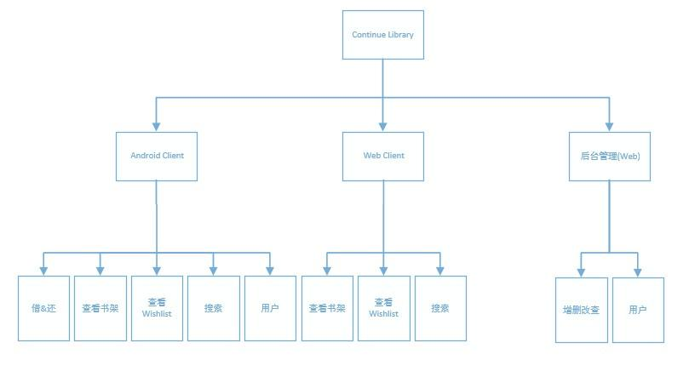

- 本系统主要功能包括借阅图书、归还图书、查看书架、查看wishlist、搜索、登陆、登出、书籍管理的增删改查等放面。
- 借阅图书
在数据库中记录用户借阅某本图书的信息
- 归还图书
登记用户归还图书的信息
- 查看书架
服务器请求书架中全部图书的信息并展示给用户。可以对结果按添加时间、图书名称进行排序。点击单本图书可以查看该图书的详细信息。
- 查看wishlist
向服务器请求wishlist中全部图书的信息并展示给用户。可以对结果按添加时间、图书名称和想看的人数进行排序。点击单本图书可以查看该图书的详细信息，并可以点击“我也想看”提高该图书的人气。
- 搜索
按关键字搜索图书，会在结果列表中显示在书架、wishlist和豆瓣读书中搜索的结果。点击单本图书可以查看该图书的详细信息，若此书不在书架或wishlist中，可以将其添加进wishlist。
- 登陆
用于用户的登入。用户在没有登入的情况下只可以进行查看书架的操作。
- 登出
用户登出。
- 增加书籍
向书架数据库中添加一本图书。
- 删除书籍
删除书架数据库中某一本图书的信息。
- 修改已有书籍
修改书架数据库中某一本图书的信息。
- 查询书籍
查询书架数据库中某一本图书的信息。

2.3 User characteristics 用户特征
有Android手机和windows电脑使用经验的用户都可以使用该软件。无特殊要求。
用户需一台Android 5.0 以上版本的手机和Windows7以上系统计算机一台。

2.4 Assumptions & Dependencies 假设和依赖关系

列出可能影响SRS中需求的所有的假设因素（与已知事实相对而言），包括准备使用的第三方或商业组件，操作和开发环境的问题约束等。如果上述假设不正确、没有被告知或者改变了都将对项目产生影响。列出项目对外部条件的依赖，例如重用其他项目的模块等。如果在其他文档（例如项目计划或范围文档等）里已经描述了，在这里可以不用描述。

3 Specific Requirements 具体需求

3.1 系统用例
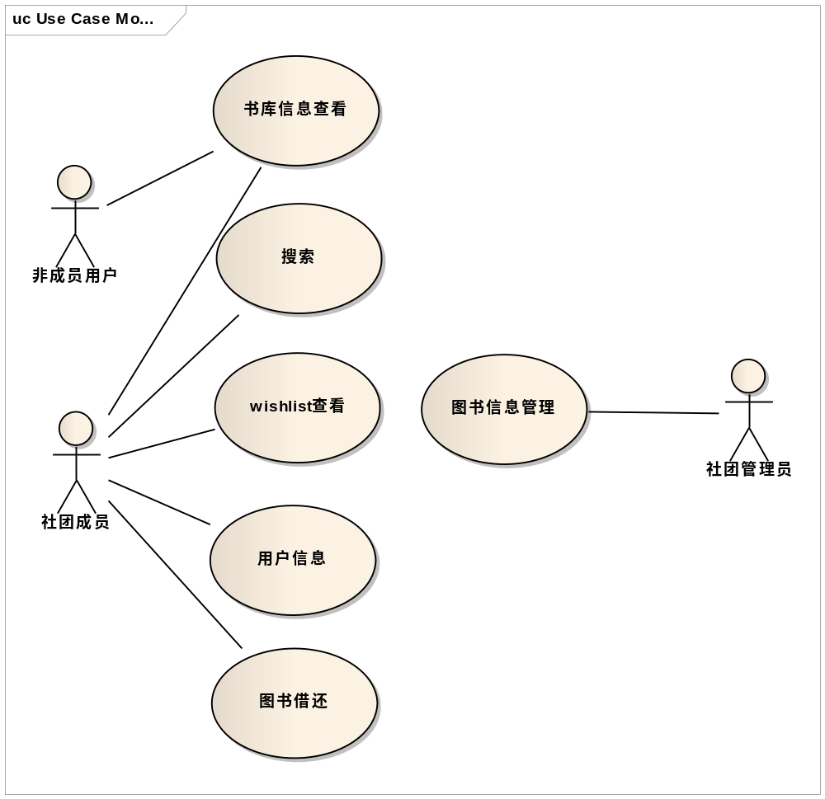

3.2 书库信息查看
1、书库信息查看功能简介
用户可以查看社团书库中图书的书名、封面、作者、出版社等简略信息。
2、子功能系统用例
此处描述子功能中包含的功能。如下图：
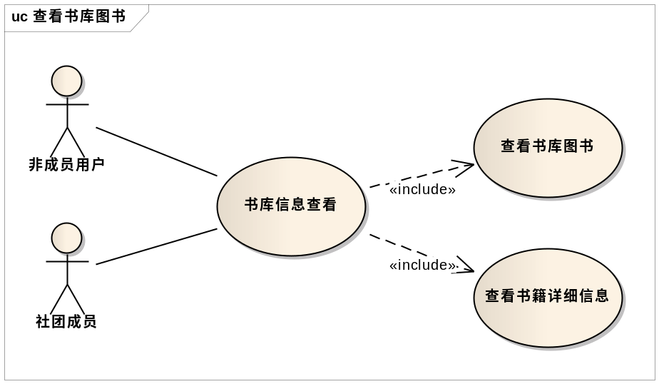

3.2.1 查看书库图书
1 介绍
在点击“查看书库”按钮后，显示书库中图书的简略信息列表。
逐条列出与本特性相关的功能需求。包括项目如何响应预期的错误输入，非法条件和无效输入。需求应该简明，完整，不含糊，可验证，必要的。 当需要的信息不确定的时候使用“待定”。
2 输入
本子段落应包含下列内容：
A. 对该功能所有输入数据的详细描述，包括：
输入来源
数量
度量单位
时间要求
包含精度和容忍度的有效输入范围
B. 在适当的地方提供的对接口规格或接口控制文档的参考。
3 处理
本子段落应描述对输入数据所执行的所有操作和如何获得输出的过程。这包括下列规格：
A. 输入数据的有效性检测。
B. 操作的确切次序，包括各事件的时序。
C. 对异常情况的回应，例如：
溢出
通信失败
错误处理
D. 用于把系统输入转换到相应输出的任何方法（诸如方程式，数学算法，逻辑操作）。例如，这可能描述下列方面：
对工资单里代扣所得税的计算公式。
用于气象预报的气象模型。
对输出数据的有效性检测。
注：此处也可以使用活动图活着流程图描述。
4 输出
本子段落应包含：
A. 对该功能所有输出数据的详细描述，这个描述包括：
输出的到何处（如打印机，文件）
数量
度量单位
时序
包含精确度和容忍度的有效输出范围
对非法值的处理
错误消息
B. 在适当的地方提供对接口规格或接口控制文档的参考。
此外，对那些需求集中在输入/输出行为的系统，SRS应描述所有重要的输入/输出行为及输入输出对的次序。对一个需要记忆其行为以根据输入和过去的行为进行反应的系统，输入输出对的次序是要求的；这种功能行为就类似于有限状态机。

3.2.2 Functional Requirements1 子功能2
1 介绍
逐条列出与本特性相关的功能需求。包括项目如何响应预期的错误输入，非法条件和无效输入。需求应该简明，完整，不含糊，可验证，必要的。 当需要的信息不确定的时候使用“待定”。
2 输入
本子段落应包含下列内容：
A. 对该功能所有输入数据的详细描述，包括：
输入来源
数量
度量单位
时间要求
包含精度和容忍度的有效输入范围
B. 在适当的地方提供的对接口规格或接口控制文档的参考。
3 处理
本子段落应描述对输入数据所执行的所有操作和如何获得输出的过程。这包括下列规格：
A. 输入数据的有效性检测。
B. 操作的确切次序，包括各事件的时序。
C. 对异常情况的回应，例如：
溢出
通信失败
错误处理
D. 用于把系统输入转换到相应输出的任何方法（诸如方程式，数学算法，逻辑操作）。例如，这可能描述下列方面：
对工资单里代扣所得税的计算公式。
用于气象预报的气象模型。
对输出数据的有效性检测。
注：此处也可以使用活动图活着流程图描述。
4 输出
本子段落应包含：
A. 对该功能所有输出数据的详细描述，这个描述包括：
输出的到何处（如打印机，文件）
数量
度量单位
时序
包含精确度和容忍度的有效输出范围
对非法值的处理
错误消息
B. 在适当的地方提供对接口规格或接口控制文档的参考。
此外，对那些需求集中在输入/输出行为的系统，SRS应描述所有重要的输入/输出行为及输入输出对的次序。对一个需要记忆其行为以根据输入和过去的行为进行反应的系统，输入输出对的次序是要求的；这种功能行为就类似于有限状态机。

3.2 子功能模块一
1、子功能功能简介
2、子功能系统用例
此处描述子功能中包含的功能。

注：本模块包括的内容按3.1中格式撰写。

3.3 数据字典

3.3.1 数据字典
3.3.1.1用户表(user)
字段 | 类型 | 可为空 | 描述
user_Id | int(9) | No | 用户ID
user_Name | varchar(64) | No | 用户名
user_Password | varchar(64) | No | 用户密码
user_Avatar | varchar(128) | Yes | 用户头像地址
3.3.1.2书库图书表(book)
3.3.1.3 心愿单图书表(wish)
字段 | 类型 | 可为空 | 描述
book_Id | int(9) | No | 书库图书ID
book_Name | varchar(32) | No | 书库图书名
book_Isbn | varchar(20) | No | 书库图书ISBN码
book_Author | varchar(64) | No | 书库图书作者名
book_Publisher | varchar(64) | No | 书库图书出版商名
book_Count | int(2) | No | 书库图书存货量
3.3.1.4用户借书记录表(user_borrowlist)
字段 | 类型 | 可为空 | 描述
wish_Id | int(9) | No | 心愿单图书ID
wish_Name | varchar(32) | No | 心愿单图书名
wish_Isbn | varchar(20) | No | 心愿单图书ISBN码
wish_Author | varchar(64) | No | 心愿单图书作者名
wish_Publisher | varchar(64) | No | 心愿单图书出版商名
wish_Heat | int(8) | No | 心愿单图书热度
3.3.1.5 用户心愿单记录表(user_wishlist)
字段 | 类型 | 可为空 | 描述
uborrow_Id | int(9) | No | 用户借书记录ID
book_Id | int(9) | No | 书库图书ID
user_Id | int(9) | No | 用户ID
3.3.1.6 标签表(tag_index)
字段 | 类型 | 可为空 | 描述
uwish_Id | int(9) | No | 用户心愿记录ID
wish_Id | int(9) | No | 心愿单图书记录ID
user_Id | int(9) | No | 用户ID
3.3.1.7 标签-书库图书对应表(tag_book)
字段 | 类型 | 可为空 | 描述
tag_Id | int(9) | No | 标签ID
tag_Content | varchar(64) | No | 标签内容
3.3.1.8 标签-心愿单图书对应表(tag_wish)
字段 | 类型 | 可为空 | 描述
tag_Book_Id | int(9) | No | 记录ID
tag_Id | int(9) | No | 标签ID
book_Id | int(9) | No | 书库图书ID
3.3.1.9 当前借阅记录表(borrowlist)
字段 | 类型 | 可为空 | 描述
tag_Wish_Id | int(9) | No | 记录ID
tag_Id | int(9) | No | 标签ID
wish_Id | int(9) | No | 心愿单图书ID

3.3.2 E-R关系图
字段 | 类型 | 可为空 | 描述
borrow_Id | int(9) | No | 当前借阅记录ID
book_Id | int(9) | No | 书库图书ID
user_Id | int(9) | No | 用户ID
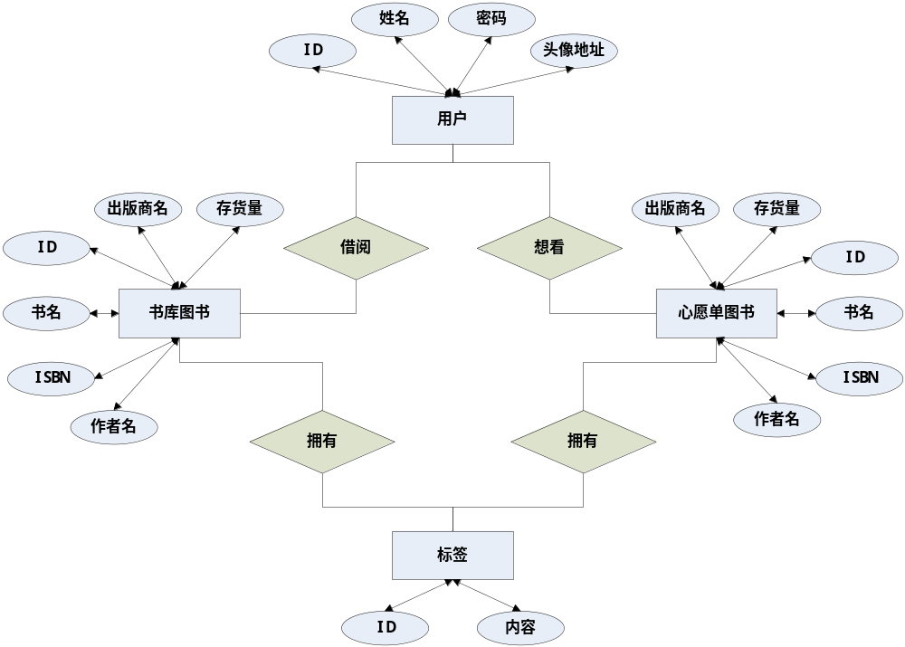

4 Performance Requirements 性能需求
4.1 时间性能需求
查询已有书籍需要在100毫秒内显示查询的书籍，全网查询在网络状况良好的情况下与豆瓣查询时间有关。

4.2 系统开放性需求
系统满足可扩展性和可移植性的需求。

4.3 界面友好性需求
由于使用者大多为高校在校学生，界面需满足其审美需求。作为一款非个人使用的软件，需满足大多数用户的用户体验需求，满足人机交互的六大黄金规则。

4.4 系统可用性需求

用户能在2分钟内熟悉软件界面的借书还书流程，
查询已有书籍需要在100毫秒内显示查询的书籍，
界面满足用户使用不许大量记忆负担的要求，
系统提供使用帮助。

4.5 可管理性需求

系统需求发生变化时能作出修改，修改之后测试通过，或者系统需要改正性维护，系统能进行调试找到具体错误，并修正。

5 Interface Requirements 接口需求

5.1 User Interface 用户接口
详细描述系统与用户之间的接口
这应描述下述内容：
A. 对每种人机界面，软件所必须支持的特性。例如，如果系统用户通过一个显示终端进行操作，那么应包含下述内容：
要求的屏幕格式
页面规划及报告或菜单的内容
输入和输出的相关时序
一些组合功能键的用法
B. 与系统用户接口使用相关的所有方面。这可能只是一个简单的关于系统怎样展示给用户而该做什么和不该做什么的列表。例如提供关于长或短错误消息选项。和所有其它需求一样，这些需求也应能被检验，例如，四级打字员经一小时的培训后能在Z分钟内完成功能X，而不是一个打字员能完成功能X。

5.2 Software Interface 软件接口
详细描述与其他系统 /模块 /项目之间的接口
在此应描述如何使用其它（必需的）软件产品（例如，数据管理系统，操作系统，或算法工具包），以及与其它应用系统的接口（例如，协议处理系统和数据库管理系统之间的接口）。
对每个必需的软件产品，应提供下列信息：
A. 名字
B. 助记符
C. 版本号
D. 来源
对每个接口，本部分应：
A. 讨论与本软件产品相关的接口软件的目的。
B. 按消息/函数内容和格式定义接口。如果接口已在其它文档中很清楚地描述，就没有必要在这儿进行详细描述，但需说明应参考的文档。

5.3 Hardware Interface 硬件接口
详细描述与硬件的接口
在此描述软件产品和系统硬件组件之间接口的逻辑特征，也包括支持哪些设备、怎样支持这些设备和协议等。
按软/硬件协议内容和格式定义接口。如果接口已在其它文档中很清楚地描述，就没有必要在这儿进行详细描述，但需说明应参考的文档。

5.4 Communication Interface 通讯接口
详细描述通讯接口，如本地网络协议等。
按消息/函数内容和格式定义接口。如果接口已在其它文档中很清楚地描述，就没有必要在这儿进行详细描述，但需说明应参考的文档。

6 Overall Design Constraints 总体设计约束
描述可能限制开发人员选择的事项。

6.1 Standards compliance 标准符合性
本节详细说明需求所采用的标准或规范的来源。如果项目采用了国际标准，应该说明国际标准及项目与标准的偏离情况。

6.2 Hardware Limitations 硬件约束
本软件要求能运行在安卓平台的移动端上，所以要求内存占用不能过高，不要超过150MB，不过目前考虑到人们不会使用低端产品做文字处理，所以第一版不对内存做明显的限制。同时PC服务器端要求运行稳定。

6.3 Technology Limitations 技术限制
本节包括对使用特定技术的限制，包括接口，数据库，并行操作，通讯协议，设计约定，编程规范等。

7 Software Quality Attributes 软件质量特性
详细说明项目任何其他的质量特性。该特性对客户和开发者都非常重要。考虑的方面包括：适应性，可用性，正确性，灵活性，交互工作能力，可维护性，可移植性，可靠性，可重用性，鲁棒性，可测试性和可用性等。定量的详细描述这些特性，尽可能的可验证。对不同属性之间的重要性加以阐述，如：易用性比易学性更重要。
每一个属性单独使用一个小节描述，可根据需要进行增减，如增加可维护性小节等。

7.1 Reliability 可靠性
适应性：保证该网站在原有的基础功能上进行扩充，在原来的系统中增加新的业务功能，可方便的增加，而不影响原网站系统的架构。适用于多个版本的浏览器。
容错性：在网络拥塞、系统崩溃、内存不足的情况下，不造成该网站的功能失效，可正常关闭及重启。
可恢复性：出现网络故障等问题，在网络恢复正常后，网站能正常运行。

7.2 Usability 易用性
易用性：具备良好的网站界面设计，使用户清晰易用，网站功能要高度集中。阻止用户输入非法数据或进行非法操作，对于复杂的流程处理，应该提供向导功 能并注释。可随时给用户提供使用帮助。

8 Requirements Classification 需求分级
Requirement ID  需求ID | Requirement Name  需求名称 | Classification  需求分级

重要性分类如下：
A. 必须的 绝对基本的特性；如果不包含，产品就会被取消。
B. 重要的 不是基本的特性，但这些特性会影响产品的生存能力。
C. 最好有的 期望的特性；但省略一个或多个这样的特性不会影响产品的生存能力。

9 Appendix 附录
系统中相关流程图活着需要补充说明的，作为附录

